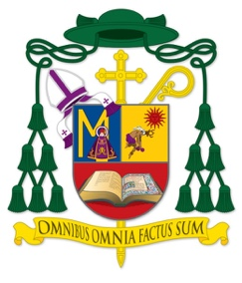 |  | 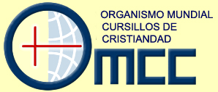

EL CARISMA NO ES CREACIÓN NI PROPIEDAD DE PERSONA ALGUNA, SINO DON QUE SE DIO Y SE DA A LA IGLESIA PARA EL MUNDO. TAL VEZ NUNCA SE SABRÁ CÓMO EL ESPÍRITU SANTO ACTUÓ PRECISAMENTE EN ESAS PERSONAS - UN LAICO, EDUARDO BONNIN; UN SACERDOTE, MONS. SEBASTIÁN GAYA; EL OBISPO, MONS. JUAN HERVAS Y BENET Y OTROS, PARA ORIGINAR EL MOVIMIENTO DE CURSILLOS, PERO ES INNEGABLE LA ACCIÓN DEL ESPÍRITU SANTO.

“UNA GRAN EXPERIENCIA”

Una gran experiencia ha sido encontrarnos como Organismo Mundial del Movimiento de Cursillos de Cristiandad con la comunidad Cursillista que camina con alegría y gran esperanza en la Arquidiócesis de Miami, Florida. Fue una incursión importante de servicio, en el Grupo Internacional Norteamérica y Caribe (GNACC) integrado por Estados Unidos de América, Canadá, Puerto Rico y Cuba, ya que pudimos compartir, a la luz de Ideas Fundamentales 3 (IFMCC3), el caminar del Movimiento y aclarar dudas que en su momento nos presentaron.

Tuve la oportunidad, junto con el Presidente del OMCC Juan Adolfo Moguel, de visitar varias Escuelas de formación en comunidades parroquiales, y escuchar la hermosa misión que realizan en sus comunidades, junto con la desafiante tarea de perseverar en la vida comunitaria y de formación por los horarios de trabajo o las grandes distancias; además de su testimonio de cambio de vida, personal, familiar y comunitario, después de su experiencia del Cursillo

Los días 30 de mayo al 2 de junio hemos participado además del Cursillo de Cursillos Nº 7 en la Arquidiócesis de Miami, Florida. Agradecemos la invitación que tuvieron a bien hacernos para participar de este evento.

Nuestras intervenciones estuvieron centradas en exhortar a seguir impulsando este Movimiento de Iglesia, que tanto bien ha hecho en esa región, como lo resaltó en su homilía el Sr. Arzobispo de Miami Thomas Wenski, , quien también vivió esta experiencia: "El Movimiento de Cursillos celebra sus 70 años de andadura eclesial, con la satisfacción de haber ofrecido, a miles de hombres y mujeres de varias generaciones, una posibilidad privilegiada de encuentro personal con Jesucristo, capaz de transformar sus vidas, y como fermento dentro de la masa, transmitir la alegría testimonial de la fe a las familias, a las comunidades parroquiales, y al resto de la sociedad".

Su presencia en la Eucaristía sabatina subrayó uno de los temas en los cuales insistimos: la “Eclesialidad del Movimiento”. El Movimiento es uno, y la responsabilidad de estar en comunión con las orientaciones de la Iglesia es clave en el impulso evangelizador.

En nuestra intervención también reflexionamos en el Carisma del Movimiento, como un don especial del Espíritu Santo que es acogido por personas, para bien de la iglesia, y en como inspiró a hermanos para iniciar este Movimiento. Al respecto, recordamos que IFMCC3, en sus Nº.41-42 nos precisa: "Tal vez nunca se sabrá cómo el Espíritu Santo actuó precisamente en esas personas - un laico, Eduardo Bonnin; un sacerdote, Mons. Sebastián Gaya; el Obispo, Mons. Juan Hervas y Benet y otros para originar el Movimiento de Cursillos, pero es innegable la acción del Espíritu Santo -", y en el Nº 41 agrega: "El carisma no es creación ni propiedad de persona alguna, sino don que se dio y se da a la Iglesia para el mundo".

Esto le da ese hermoso rostro eclesial a un Movimiento que tantos desafíos ha afrontado, y los sigue teniendo hoy, para caminar en Comunión con la Iglesia y muy apoyado por los Sumos Pontífices. Mons. Wenski, que reconoce la contribución del Movimiento, propiciando la creación de comunidades cristianas en todos los ambientes posibles y con un gran compromiso, recordó las Palabras de San Juan Pablo II : "He aquí su aporte dentro de la Iglesia: crear núcleos de creyentes que lleven el mensaje de salvación por todos lados, haciendo prevalecer el peso de su opinión, no por imposición sino más bien por la fuerza de su propio testimonio" (Ultreya Nacional de Italia, 24 de noviembre de 1990).

En este contexto de fraternidad, hemos hecho un llamado a caminar en unidad, al Movimientos de Cursillos de Estados Unidos de América, a su Coordinación Nacional, a los Secretariados Diocesanos y al Grupo Internacional de Norteamérica y Caribe, a fin de que nuestro testimonio siempre sea más creíble y demos frutos espirituales y pastorales evangelizadores, que se manifiesten en la disponibilidad a trabajar con espíritu Sinodal, como hoy nos lo pide el Papa Francisco.

Seguiremos recorriendo estos caminos de servicio, con la oración de tantos hermanos y hermanas, como en estos días nos lo han manifestado y apoyados con la confianza, que a través del Dicasterio para los Laicos, la Familia y la Vida, la Iglesia nos ha obsequiado.

¡De Colores!

Miami, 3 de Junio de 2019

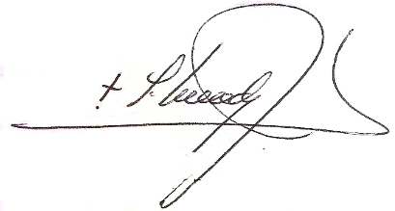

Mons. Faustino Armendáriz Jiménez
Obispo de Querétaro y
Asesor Eclesiástico del Organismo Mundial de Cursillos de Cristiandad
(2018 – 2021)

